PEDIDO DE PROVIDÊNCIAS Nº 1639/2021
Conserto de infiltração no passeio da Rua Canoinhas, esquina com a Rua José Antenor Nunes, no Bairro São José.
Solicita-se, após os trâmites regimentais, que seja enviada cópia da presente proposição ao Poder Executivo, para que realize as seguintes providências:
Conserto de infiltração no passeio da Rua Canoinhas, esquina com a Rua José Antenor Nunes, no Bairro São José.
Na certeza de contar com vossa especial atenção, desde já, afirmo nesta oportunidade meus protestos de elevada estima e consideração.

Novo Hamburgo, 04 de maio de 2021.
Vereadora Darlan Oliveira
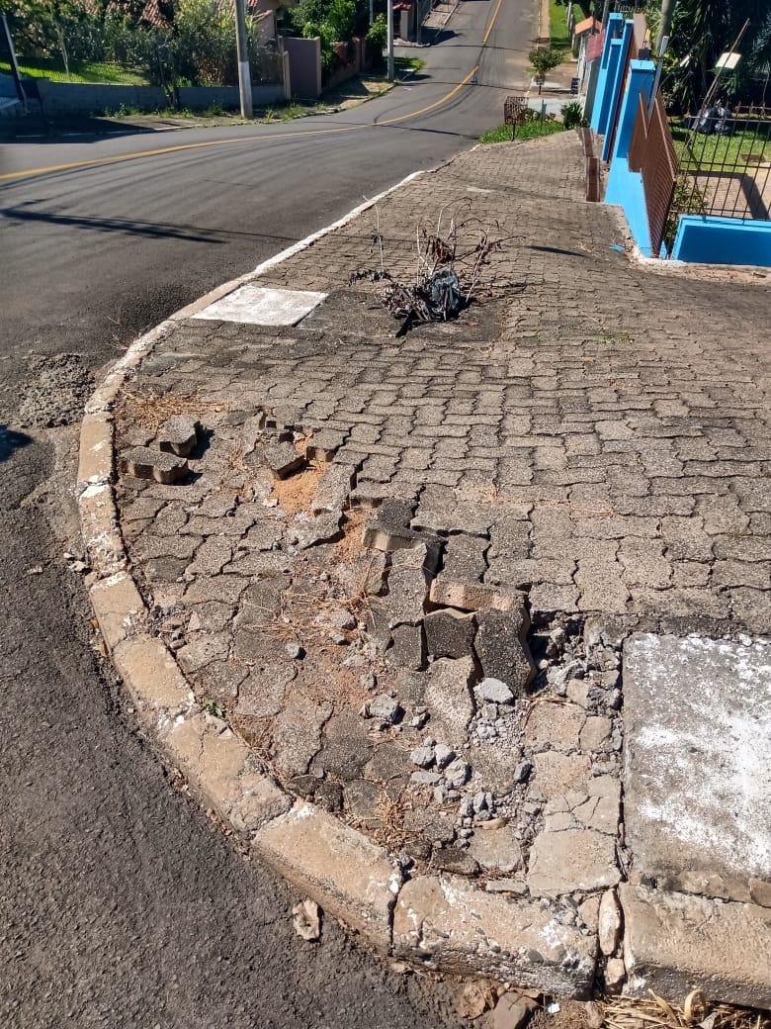

Obs.: redação conforme original do autor.
/EL

